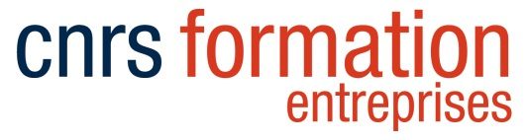

Quelques questions sur vos compétences actuelles et vos attentes

Madame, Monsieur,

Nous vous remercions pour la confiance que vous nous accordez en vous inscrivant à la formation intitulée « Préparation des échantillons fusion alcaline pour l’analyse ICP ».
Pour répondre au mieux à vos attentes, nous sommes disposés à ajuster le contenu des cours et des séances de TP en fonction des retours des participants à la formation.
Pour ce faire, nous vous prions de compléter cette fiche et de la renvoyer au plus tôt à Mme Delphine Yeghicheyan : yeghi@crpg.cnrs-nancy.fr

Nom :

Prénom :

Adresse mail :

Téléphone (facultatif) :

- Quelle est votre expérience dans le domaine de la préparation d’échantillon? (stages, formations et années)

- Quelle est votre expérience en ICP-OES et/ou ICP-MS?

- Avez-vous déjà préparé des échantillons destinés à être analysés par spectrométrie d’émission (ICP-OES)?
oui non

Si oui, quelle était la nature matériaux analysés et avez-vous rencontré des difficultés ? Si oui, lesquelles ?

- Si vous êtes utilisateur ou si vous avez été utilisateur de spectrométrie d’émission (ICP-OES) sur quel type de matériaux et avec quels instruments travaillez-vous ou avez-vous travaillé ?

- Quel type d’échantillon vous intéresse plus particulièrement ?
Roches Sédiments Sols Minerais
Ciments et klinkers Verres Minéraux séparés
Autre : merci de préciser :

- Avez-vous des souhaits particuliers en termes de type de matériaux à aborder dans les séances de travaux pratiques ?

- Souhaitez-vous apporter un échantillon pour qu’il soit analysé à titre pédagogique au cours de la séance de TP ?
oui non
Si oui, pouvez-vous nous le décrire ?

- Commentaires libres :

« Ce questionnaire est facultatif. Le destinataire de ces données est le responsable scientifique de la formation à laquelle vous êtes inscrit(e) ou préinscrit(e) ; elles lui permettront d’adapter au mieux le programme de la formation à vos attentes et à celles des autres stagiaires. Elles seront détruites à la fin du stage. Pour plus d’informations concernant l’utilisation de vos données personnelles, veuillez consulter la notice « Données personnelles » disponible sur notre site internet. »

